**KATA PENGANTAR**

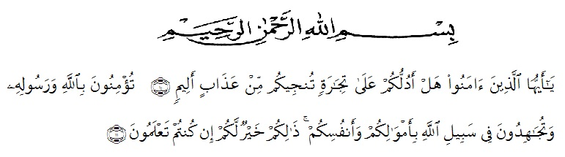

Assalamu’alaikum Warahmatullahi Wabarakatuh

Artinya : “Hai orang-orang yang beriman, sukakah kamu aku tunjukkan suatu perniagaan yang dapat menyelamatkanmu dari azab yang pedih?(10). (yaitu) kamu beriman kepada Allah dan RasulNya dan berjihad di jalan Allah dengan harta dan jiwamu. Itulah yang lebih baik bagimu, jika kamu mengetahui.(11) (As-Shaff Ayat 10-11).

Alhamdulillah, segala puji dan syukur hanya milik Allah SWT, atas pemberian rahmat dan karunia-Nya sehingga peneliti dapat menyelesaikan skripsi ini walaupun dengan wujud yang sederhana. Shalawat dan salam selalu tercurah kepada baginda Rasulullah Muhammad SAW, sebagai suri teladan bagi seluruh umat manusia. Skripsi ini dimaksudkan untuk memenuhi salah satu syarat dalam menyelesaikan studi di jurusan FKIP Pendidikan Bahasa dan Seni Universitas Muslim Nusantara Al-Washliyah Medan.

Adapun judul skripsi ini adalah “Kemampuan Memahami Struktur Batin Puisi Karya Chairil Anwar Oleh Siswa Kelas X SMA Swasta Nurul Amaliyah Tanjung Morawa Kabupaten Deli Serdang Tahun pembelajaran 2018-2019”. Untuk itu dalam kesempatan ini, tidak lupa penulis menyampaikan penghargaan dan ucapan terima kasih yang sebesar-besarnya kepada pihak yang telah memberikan dukungan, masukan, waktu maupun kesempatan kepada penulis, memberikan bantuan moril dan material baik secara langsung maupun tidak langsung, sehingga selesainnya skripsi ini. Dalam hai ini penulis sampaikan kepada:

1. Bapak H. Hardi Mulyono Surbakti, S.E., M.A.P. selaku Rektor Universitas Muslim Nusantara Al- Washliyah Medan.
2. Bapak Drs. M. Ayyub Lubis, M.Pd., Ph.D. selaku Dekan Fakultas keguruan dan Ilmu Pendidikan Universitas Muslim Nusantara Al-Washliyah Medan.
3. Teristimewah untuk keluarga tercinta Ayahanda Sudirman dan Ibunda Fitriani tersayang, serta abang dan adik penulis yaitu M.Fandry Satrio Sudirman, M.Satria Pratama Sudirman dan M.Raihan Sudirman yang selalu memberikan dukungan dan kasih sayang, doa yang tak pernah henti sehingga saya dapat menyelesaikan skripsi ini karena doa dan semangat mereka semua.
4. Bapak Fata Ibnu Hajar, S.Pd., M.Pd. selaku Plt, Ketua Prodi Studi Pendidikan Bahasa dan Sastra Indonesia Universitas Muslim Nusantara Al-Washliyah Medan.
5. Ibu Rosmawati Harahap, M.Pd., Ph.D. selaku pembimbing I yang telah memberikan bimbingan dan saran dari awal hingga selesai skripsi ini.
6. Bapak Fata Ibnu Hajar, S.Pd., M.Pd. selaku pembimbing II yang telah memberikan bimbingan, saran serta motivasi sampai selesainya skripsi ini.
7. Bapak/ibu Dosen selaku staff pengajar di lingkungan Universitas Muslim Nusantara yang tidak dapat penulis sebutkan namanya satu persatu yang telah membekali penulis dengan berbagai ilmu pengetahuan.
8. Ibu Sri Wati Ningsih, S.Pd. selaku kepala sekolah di SMA Swasta Nurul Amaliyah Tanjung Morawa Kabupaten Deli Serdang yang telah mengizinkan penulis melakukan penelitian di sekolah tersebut.
9. Terimakasih juga kepada teman-teman seperjuangan PBSI semester VIII A terkhusus untuk Fitriani Hasibuan, Rahma Sari yang memberikan dorongan motivasi dan semangatnya untuk menyelsaikan skripsi ini.
10. Demikian pula khususnya semua pihak yang tidak bisa saya sebutkan satu persatu yang telah membantu saya baik itu secara langsung maupun tidak langsung dalam menyelesaikan skripsi ini.

Penulis menyadari bahwasannya masih banyak kekurangan dalam skripsi ini. Oleh karena itu, penulis berharap kepada pembaca untuk memberikan saran dan kritik demi kesempurnaan dan perbaikannya sehingga akhirnya skripsi ini dapat memberikan manfaat bagi bidang pendidikan terutama pendidikan Bahasa dan Sastra Indonesia dan pihak lain serta bisa dikembangkan lagi lebih lanjut.

Wassalamu’alaikum Wr.Wb.

Medan, Mei 2019

Penulis

Ayu Wulandari Sudirman

151234028